ПРАВИЛА БЕЗОПАСНОГО ПОВЕДЕНИЯ ПРИ УГРОЗЕ И СОВЕРШЕНИИ ТЕРРОРИСТИЧЕСКОГО АКТА

Зачем нужны правила поведения при теракте
Террористический акт — это всегда внезапность. Спецслужбы не всегда могут предупредить угрозу заранее, поэтому важнейшую роль играет готовность самих граждан: знание простых правил поведения в первые минуты и секунды часто решает, чем закончится встреча с опасностью.
Эти правила применимы не только к терактам: они во многом совпадают с действиями при пожаре, обрушении и других чрезвычайных ситуациях. Основные правила безопасности кратко изложены на памятках, которые висят в школах и общественных местах:
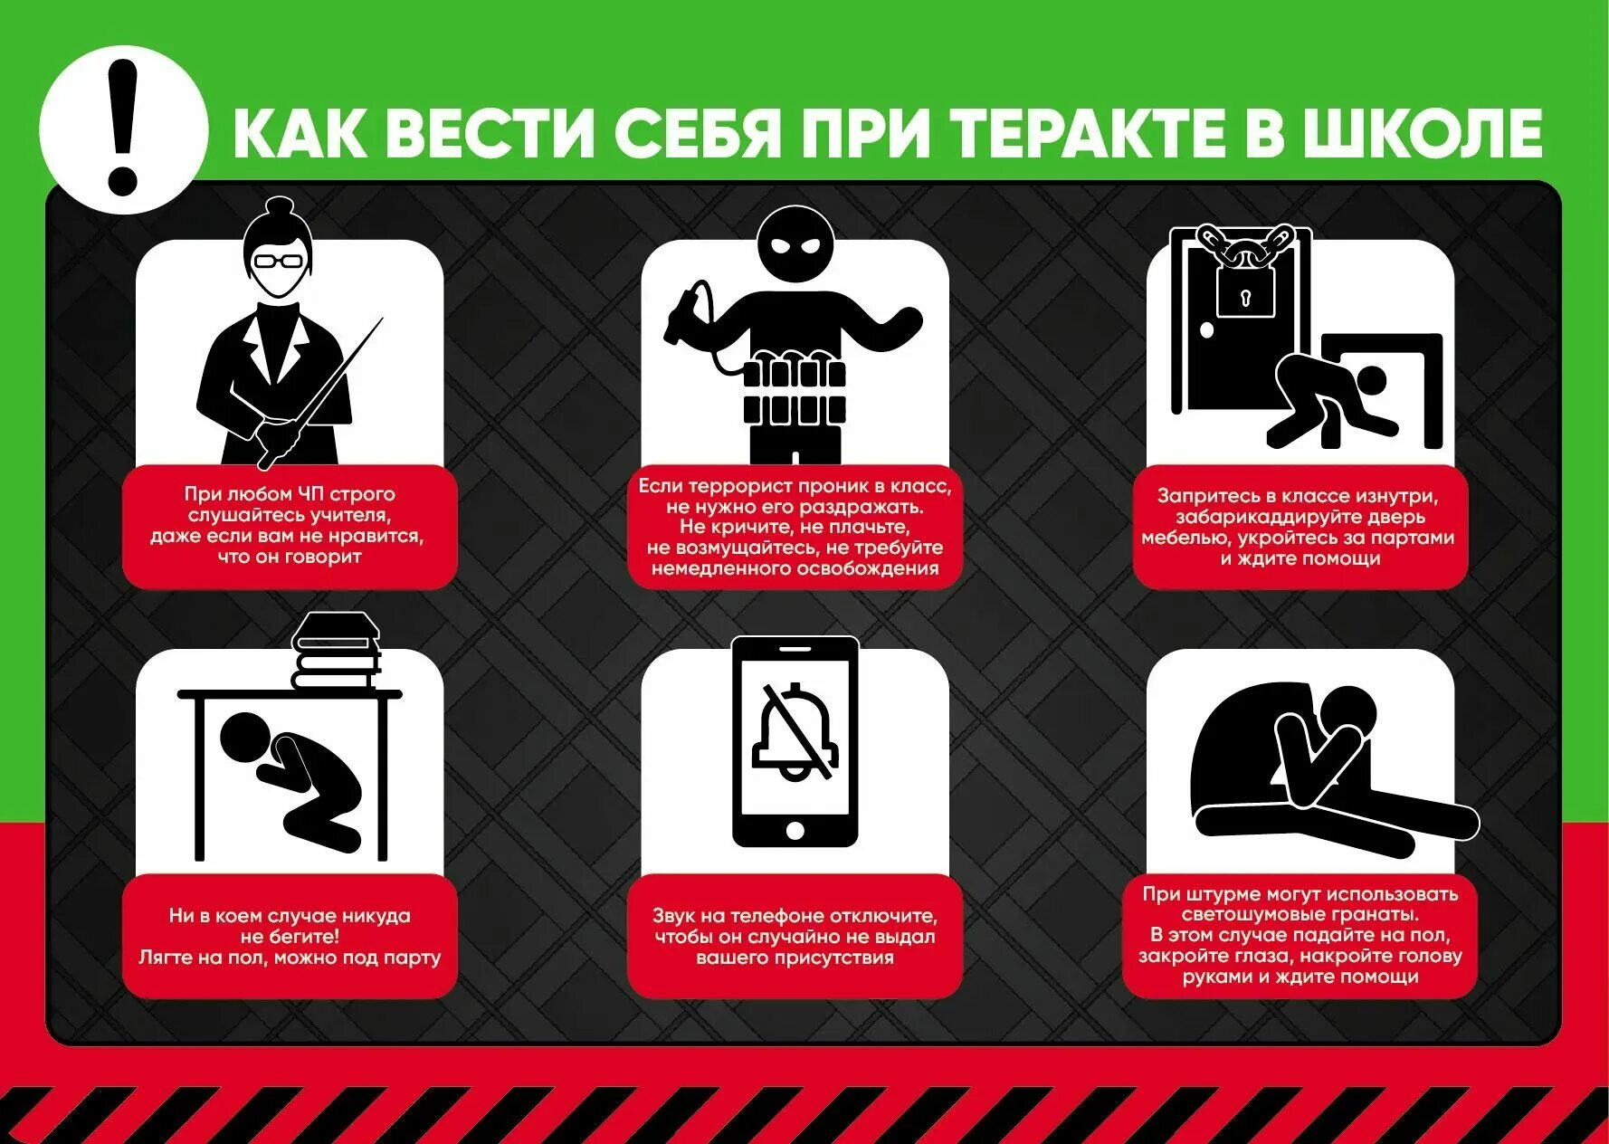

Признаки возможной подготовки теракта
Террористы стараются действовать скрытно, но следы подготовки заметить можно:
- бесхозные сумки, пакеты, коробки в транспорте, подъезде, на вокзале;
- предметы с проводами, тумблерами, антеннами или источниками питания;
- растяжки из провода или верёвки между предметами и конструкциями;
- незнакомые предметы-подвески в общественном транспорте;
- человека, чьё поведение не соответствует обстановке: нервозность, испуг, попытки не привлекать внимания, необычные мешки или «пояс» под одеждой.
Правило простое: если предмет выглядит неуместно и вы не знаете, откуда он взялся, — считайте его опасным.

При обнаружении подозрительного предмета
Так выглядит работа с находкой: специалисты оцепляют место, а гражданам и рядом находиться нельзя:
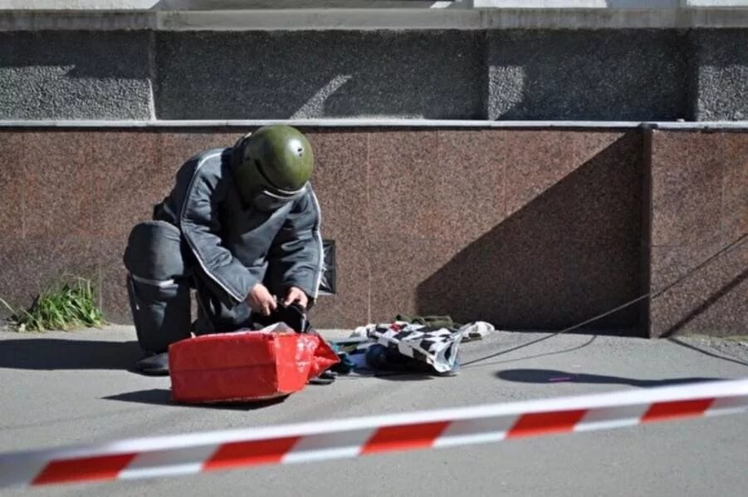
Порядок действий:
- Не трогайте, не вскрывайте, не перемещайте находку.
- Не пользуйтесь рядом мобильным телефоном и радио — радиосигнал может спровоцировать взрыв.
- Немедленно сообщите взрослым, в администрацию объекта, в полицию (102) или по единому номеру 112.
- Запомните детали: время, место, вид предмета, кто был рядом.
- Отойдите на безопасное расстояние, предупредите окружающих и дождитесь прибытия специалистов.
Если взрыв всё же произошёл рядом — падайте на пол, закройте голову руками, держитесь дальше от стёкол и оставайтесь на земле, пока не стихнут обрушения.

При объявлении эвакуации
План эвакуации в школе — не формальность, а план действий. Изучите его заранее: где выходы, куда сходятся маршруты, где сборный пункт:
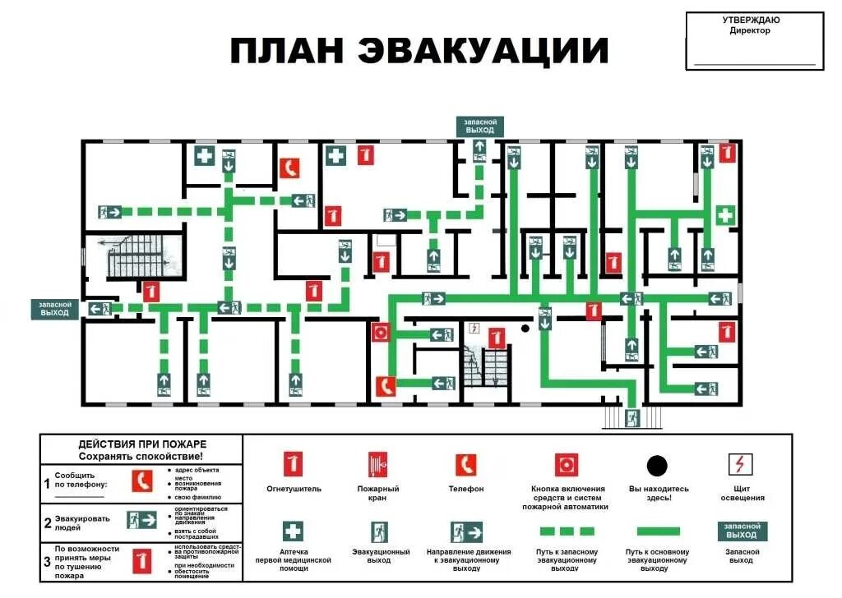
Правила эвакуации:
- покидайте здание быстро, но без паники и давки;
- пользуйтесь лестницами, но не лифтами;
- заберите с собой только документы и телефон — не тратьте время на вещи;
- помогайте младшим и тем, кто растерялся;
- на сборном пункте не уходите, пока не прошла перекличка.
При захвате в заложники: сидите тихо, не привлекайте внимания, не спорьте с террористами, выполняйте их требования без истерики. Не смотрите в глаза, не провоцируйте, не пытайтесь быть героем. На штурме падайте на пол, закройте голову руками и держитесь подальше от окон и дверей.

При получении информации об угрозе
- Угроза по телефону: запомните голос, зафиксируйте время, не кладите трубку первым, сразу сообщите взрослым и в полицию.
- Угроза письменно (записка, сообщение): не выбрасывайте, передайте взрослым или в полицию, по возможности не трогайте руками.
- Анонимное сообщение о заминировании относитесь как к реальной угрозе: предупредите охрану и полицию, не возвращайтесь в здание, пока не дадут разрешение.

При угрозе в общественном месте
Если объявлена эвакуация — не расспрашивайте «почему», а выполняйте указания персонала и спасателей. При стрельбе рядом действует алгоритм из трёх шагов:
- Бегите — если есть безопасный путь: уходите быстро, не забирая вещи, руки держите на виду.
- Прячьтесь — если бежать нельзя: запритесь в помещении, погасите свет, телефон на беззвучный, держитесь подальше от дверей и окон.
- Сообщите — когда вы в безопасности, позвоните по номеру 112.

При пожаре, взрыве и завале
- Пожар: не пользуйтесь лифтом, двигайтесь к выходу пригнувшись, прикрывайте нос и рот влажной тканью.
- Взрыв: падайте на пол, закрывайте голову, не приближайтесь к окнам и стеклянным витринам.
- Завал: не делайте лишних движений, экономьте силы и голос, стучите по трубам и конструкциям — звук разносится дальше, чем крик.

Роль спецслужб и тренировки
Спасатели и спецподразделения регулярно отрабатывают действия при терактах: эвакуацию, поиск взрывных устройств, освобождение заложников. В школах проводятся учебные эвакуации — участвуйте в них серьёзно, а не «для галочки»: навык, отработанный в спокойной обстановке, в реальной опасности работает автоматически:
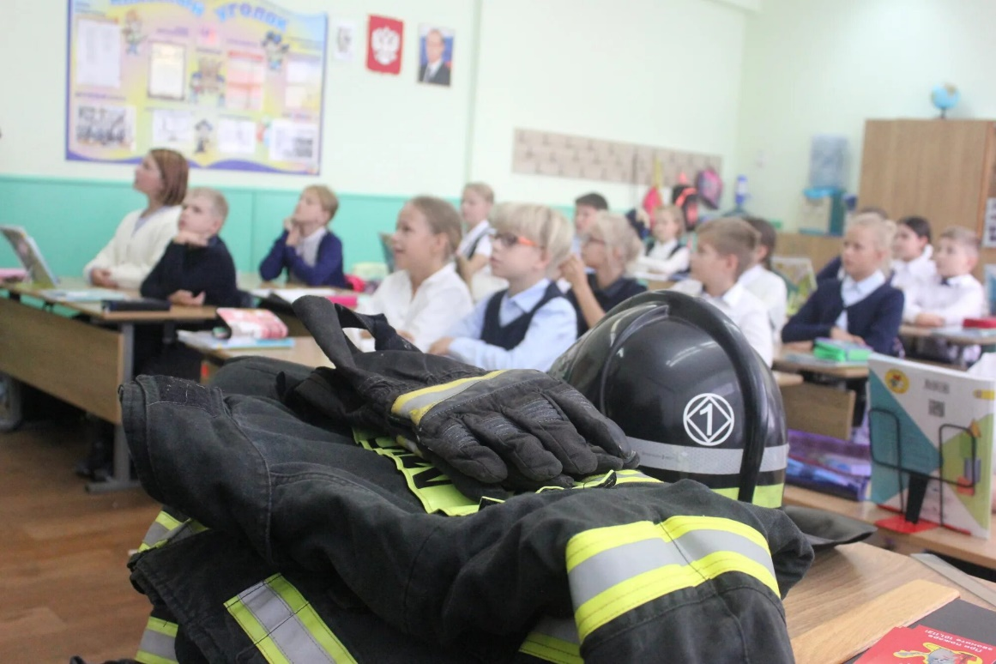
За каждым из них стоят профессионалы, которые приходят на помощь в первую минуту опасности:
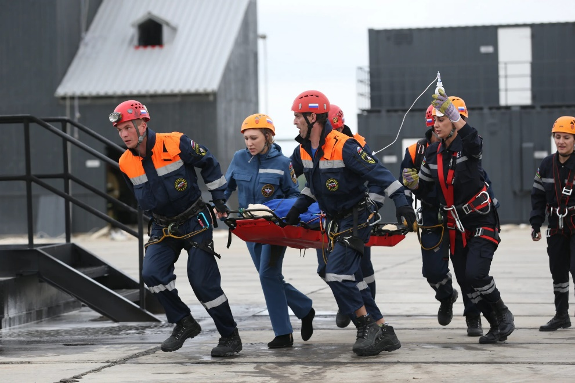

Памятка в 10 строк
- Подозрительный предмет — не трогать, сообщить 112.
- Эвакуация — без паники, по лестницам, без лифта.
- Захват в заложники — тихо, не провоцировать, выполнять требования.
- Стрельба рядом — беги, прячься, сообщи.
- Взрыв — на пол, голова закрыта, от окон.
- Угроза по телефону — запомнить голос и время, сообщить в полицию.
- Телефоны: 112, 102, 101.
- Помогайте младшим и растерянным.
- Не будьте героем: спасение жизней — работа профессионалов.
- Спокойствие — главное «оружие»: паника опаснее самой угрозы.

Главная мысль темы
Правила поведения при угрозе теракта — не набор страшных запретов, а простой алгоритм, который в опасной ситуации работает вместо паники. Выучите телефоны, маршруты эвакуации и порядок действий заранее — и в реальной опасности вы будете действовать быстро и правильно.

Проверь себя
- Назовите признаки подготовки теракта. Как действовать при обнаружении подозрительного предмета?
- Что нужно делать при объявлении эвакуации?
- Как вести себя при захвате в заложники?
- Какие три шага входят в алгоритм при стрельбе рядом?
- Как действовать при пожаре, взрыве и завале?
- Назовите главные номера телефонов.

